Hillerød Afdeling
Fm. Jørgen Nielsen 8691 5210/ 2147 5210
hilleroed@dn.dk

Hillerød den 13november 2020
Kære Jens Bjerregaard.

Vedrørende sti tracé fra Ny Hammersholt til Favrholm Station gennem Lille Hestehave Skov

Arkitektur Byplan og Trafikudvalget(ABT) i Hillerød Kommune har den 4 november haft et møde, hvor et alternativt forslag til en rekreativ sti tracé fra Ny Hammersholt til Favrholm Station, fremsat af Hillerød Kommune i samarbejde Hillerød Golfklub, blev diskuteret. Indstillingen blev godkendt af udvalget med bemærkning om, at forvaltningen skal undersøge muligheden for at stien kan benyttes til cykelsti. Formålet med stien er bla at tiltrække cykel-og togpendlere.
I oplægget til ABT mødet står, at forvaltningen vil indgå i dialog med Naturstyrelsen om forslaget, og vi har på nuværende tidspunkt ikke kendskab til, om Naturstyrelsen allerede er blevet involveret i diskussionen af den foreslåede sti tracé. Vi vil med denne henvendelse tilkendegive vores bekymring over det fremsatte forslag og høre, hvordan Naturstyrelsen stiller sig til forslaget.
Den foreslåede nye tracé ligger inde midt i Lille Hestehave Skov, som det fremgår af billedet

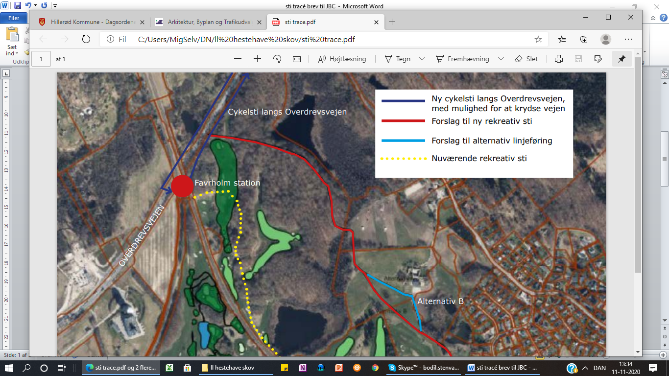

Lille Hestehave Skov har været udlagt som urørt skov siden 1994 med det formål, at lade den naturlige dynamik udvikle en skov med stort potentiale for en veludviklet artsrigdom.

I ”Strategi for de danske naturskove og andre bevaringsværdige skovtyper” fra 2. december 1992, står der at urørt skov skal friholdes fra kulturindgreb:

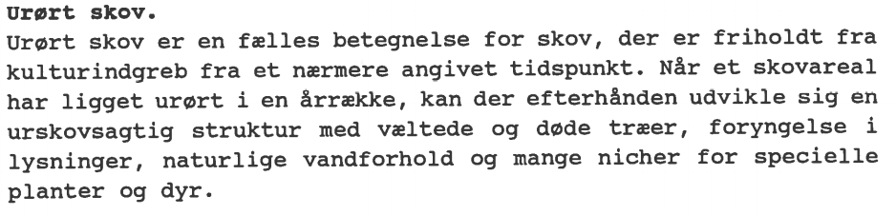

Ifølge Naturskovsstrategien bilag 2.1 bør friluftslivet i skoven normalt ikke begrænses, men vores bekymring drejer sig om, at det i denne sag ikke udelukkende handler om rekreative friluftsaktiviteter, men i høj grad om en pendler cykelsti, måske endda asfalteret, igennem urørt skov.

En øget aktivitet i området vil kunne forstyrre plante- og dyrelivet i skoven. I skoven lever der mange grævlinger; der er for nyligt optalt 17 grævlingeboer,( jf billedet, hvor tallet bag ’grævling’ indikere antallet af boer)og flere af disse boer ligger endda meget tæt på den foreslåede sti tracé. Grævlinger er ifølge Bern konventionen, liste 3, en beskyttet faunaart, og derfor bør der være øget opmærksomhed på, at sikre de bedst mulige livsbetingelser for denne art.
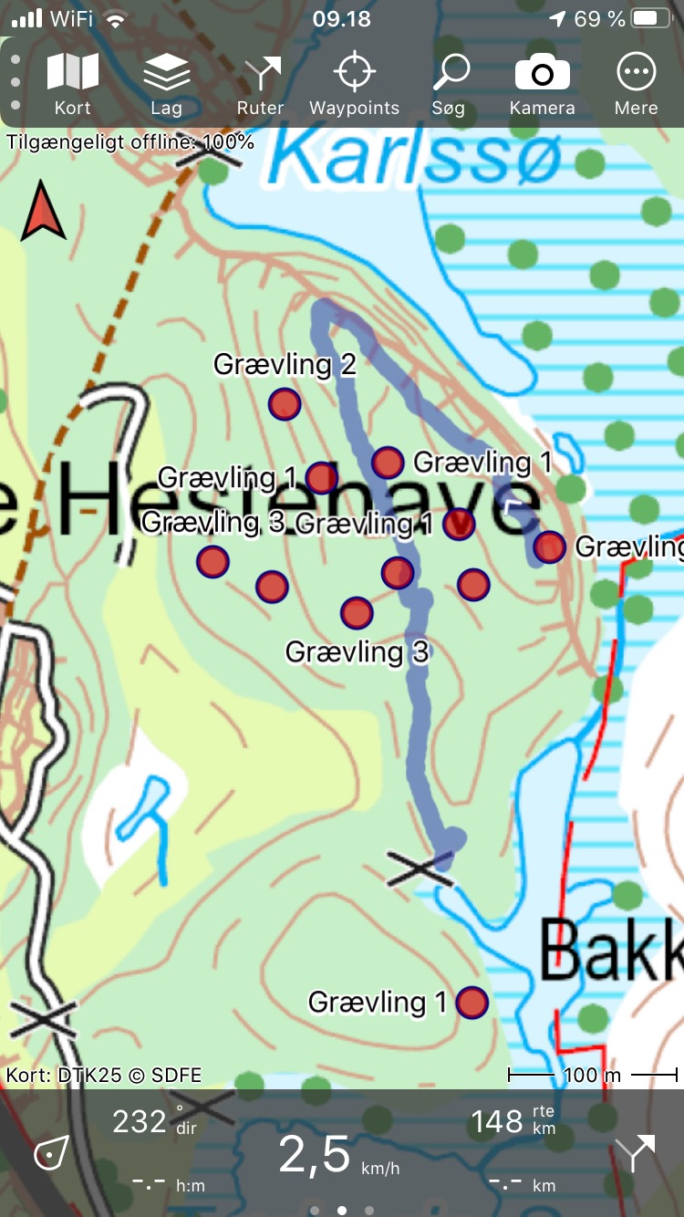

Hillerød Kommune argumenterer for den nye alternative tracé med, at den eksisterende sti ( gul-prikket på billedet) ligger tæt og enkelte steder direkte golfbanen og færdsel vil udgøre en sikkerhedsrisiko for de personer, der benytter stien .Den lokale forening i Hammersholt området , ”Rent miljø i Hillerød Syd”, har fremsat et alternativt forslag til en cykelsti til Favrholm station, som løber helt parallelt langs med S-togs banen, afskærmet af hegn mod golfbanen. Dette forslag vil resultere i en meget mere direkte sti og derfor også kortere sti og den urørte skovs plante-og dyreliv vil ikke blive forstyrret i samme omfang, som i det kommunale forslag.
Det er vores klare opfattelse, at Hillerød Kommune har lavet en forkert afvejning af interesser i denne sag og at hensynet til Hillerød Golfklub har fået meget større værdi end hensynet til naturen i den urørte skov. Det må være muligt for Hillerød Kommune at gentænke cykelsti problematikken, så de pendlere, som er den primære årsag til forslaget, får en kort og sikker cykelsti til Favrholm Station, og naturen undgår mange forstyrrelser. Det er vores håb at Naturstyrelsen vil sikre de bedste betingelser for et uforstyrret udviklingspotentialefor arterne i den urørte skov.
I DN-Hillerød mener vi, at der ikke skal fortages kulturindgreb i urørt skov, og ser på den baggrund frem til at høre, hvorledes Naturstyrelsen ser på det fremsatte forslag.

Venlig hilsen
Ulrik Ravnborg og Bodil Stenvang

Kopi til Natur@hillerod.dk

